Laser transmitter module

Overview：
Laser transmitter module can generate laser light. In this project, We will use Arduino to use serial port to control the laser sensor

Materials：
Arduino Uno x 1
Laser transmitter module x 1
DuPont wires x 3

Product description :
半导体激光器是以一定的半导体材料做工作物质而产生受激发射作用的器件。其工作原理是通过一定的激励方式，在半导体物质的能带（导带与价带）之间，或者半导体物质的能带与杂质（受主或施主）能级之间，实现非平衡载流子的粒子数反转，当处于粒子数反转状态的大量电子与空穴复合时，便产生受激发射作用。半导体激光器的激励方式主要有三种，即电注入式，光泵式和高能电子束激励式。
半导体激光器优点：体积小、重量轻、运转可靠、耗电少、效率高等。广泛使用于光纤通信、光盘、激光打印机、激光扫描器、激光指示器（激光笔），是目前生产量最大的激光器。

Technical Parameters ：
◆工作电压：5V ◆规格：15*24 mm
◆光源波长：650 nm ◆重量：2.2 g
◆模块焊接了1KΩ上拉电阻 ◆上拉电阻接入5V

Wiring diagram:
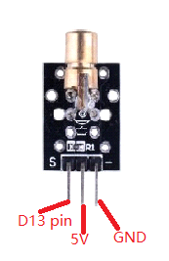
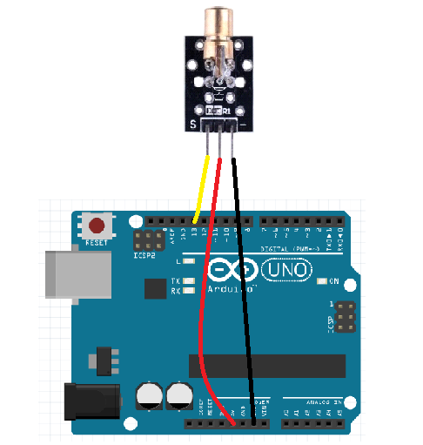

Example code:
* Laser transmitter module test project
*/
char val;
void setup()
{
Serial.begin(9600);
pinMode(13, OUTPUT);
}
void loop() {
val=Serial.read();
if(val=='1')
{
digitalWrite(13, HIGH);
}
if(val=='0')
{
digitalWrite(13, LOW);
}

}

Experimental phenomena：
Input "1" and "0" in the serial port to control the firing and closing of the laser

